ПРАВИЛНИК О ИЗМЕНАМА ПРАВИЛНИКА О ОРГАНИЗАЦИЈИ И СИСТЕМАТИЗАЦИЈИ ПОСЛОВА
У
НАРОДНОМ МУЗЕЈУ ВАЉЕВО

НАРОДНИ МУЗЕЈ ВАЉЕВО

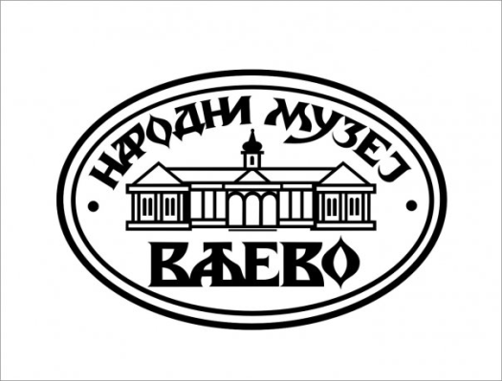

Ваљево , децембар 2021
На основу члана 38. Закона о култури („Службени гласник РС“ бр.72/09,13/16, 30/16, 6/20, 47/21 и 78/21), а у вези са чланом 24. Закона о раду („Службени гласник РС '' бр. 24/05, 61/05, 54/09, 32/13, 75/14, 13/17, 113/17 и 95/18), чланом 30.31 и 32. Закона о запосленима у јавним службама („Службени гласник РС '' бр. 113/17, 95/18, 86/19 и 157/20), чланом 1. Уредбе о Каталогу радних места у јавним службама и другим организацијама у јавном сектору („Службени гласник РС“,број 81/17, 6/18 и 43/18) и члана 26.Статута Народног музеја Ваљево број 156 од 16.05.2011.године, број 353 од 05.07.2013.године, број 150 од 02.03.2017.године, број 679 од 20.11.2017.године, број 449 од 21.06.2018.године и број 607 од 02.11.2021.године, директор је дана 13.12.2021.године донео

ПРАВИЛНИК О ИЗМЕНАМА ПРАВИЛНИКА О ОРГАНИЗАЦИЈИ И СИСТЕМАТИЗАЦИЈИ
ПОСЛОВА У НАРОДНОМ МУЗЕЈУ ВАЉЕВО

Члан 1.
У Правилнику о оганизацији и систематизацији послова у Народном музеју Ваљево број 709 од 17.09.2018.године, број 463 од 11.06.2019 године и број 179 од 29.03.2021.године у члану 22. у табели послова радно место: “4. Музејски саветник историјских збирки фотографија и збирки разгледница“ мења се и гласи: .

НАЗИВ РАДНОГ МЕСТА | БРОЈ ИЗВРШИЛАЦА | ОПИС РАДНОГ МЕСТА | УСЛОВИ
4.  Кустос историјских збирки фотографија и збирки разгледница | 1 | − организује, координира и одговоран је за обављање најсложенијих стручних послова у оквиру делатности од општег интереса која се односи на очување културног и историјског наслеђа – културних добара,  − припрема предлоге за стратешки развој музејске делатности из делокруга рада,  − сачињава експертизе, стручна мишљења и вештачења,  −самостално развија и координира реализацију истраживачких пројеката,  − предлаже политику позајмица и учествује у реализацији позајмице,  − бави се научноистраживачким радом у домену музеологије;  − учествује у развоју програма обуке и едукације запослених у музејима,  − идентификује и валоризује предмете и утврђује културна добра и ради категоризацију,  − предлаже концепт основне поставке изложби,  − планира, координира, организује и спроводи образовну и информативну делатност музеја и едукативне акције и пројекте намењене јавности,  − координира и организује послове на развоју дигиталног регистра, изради досијеа од великог значаја,  − планира, израђује и спроводи третман превентивне заштите и контролише услове излагања,  − доноси одлуке о методологији развоја послова из делокруга рада,  − учествује у раду стручних комисија из делокруга свога рада;  − предлаже категоризацију музејских предмета,  - стручна брига над историјским збиркама фотографија и разгледница и са њима повезаних предмета и надзор над музејском поставком у Историјском комплексу Бранковина,  - уношење предмета из збирки у регистар,  - вођење прописаних инвентара-регистара додељених збирки и другог обавезног и пратећег документационог материјала,  - стручно и научно изучавање ширих контекста везаних за период и природу збирки и послови на презентацији резултата истраживања  - организација, реализација и учешће у презентацији резултата претходних активности путем изложби, предавања, стручног вођења кроз поставке, учествовање на радионицама,семинарима и научним скуповима,  - по потреби дежурство и  - други послови из струке, по налогу директора. | Високо образовање:  − на студијама другог степена (мастер академске, мастер струковне, специјалистичке академске) по пропису који уређује високо образовање, почев од 7. октобра 2017. године,  − на студијама другог степена (мастер академске, мастер струковне, специјалистичке академске, специјалистичке струковне) по пропису који уређује високо образовање, почев од 10. септембра 2005. године до 7. октобра 2017. године,  − на основним студијама у трајању од најмање четири године, по пропису који је  уређивао високо образовање до 10. септембра 2005. године.  Изузетно:  − на студијама у обиму од најмање 240 ЕСПБ бодова по пропису који уређује високо образовање почев од 10. септембра 2005. године и радно искуство на тим пословима стечено до дана ступања на снагу уредбе са каталогом радних места.  Посебни услову у складу са природом конкретног радног места:  - стечено високо образовање из области историјске, археолошке и класичне науке - академски назив дипломирани историчар, мастер историчар, специјалиста историчар,  -положен стручни испит прописан за рад у музејима,  - најмање једна година радног искуства,  -знање страног језика и  -знање рада на рачунару.

Члан 2.
Члан 19. мења се и гласи:
„19.
За директора Музеја може бити именовано лице које, поред општих услова прописаних законом, испуњава и следеће услове:
- високо образовање на основним академским студијама у обиму од најмање 240 ЕСПБ бодова, односно специјалистичким струковним студијама по пропису који уређује високо образовање почев од 10. септембра 2005.године, односно на основним студијама у трајању од најмање четири године, по пропису који је уређивао високо образовање до 10.септембра 2005.године, у оквиру образовно-научног поља друштвено – хуманистичких наука ,
- знање страног језика,
- знање рада на рачунару и
- најмање пет година радног искуства у култури.
Кандидат за директора дужан је да предложи програм рада и развоја Музеја, као саставни део конкурсне документације."

Члан 3.
Остале одредбе Правилника остају непромењене.

Члан 4.
Ове Измене Правилника ступају на снагу осмог дана од дана објављивања на огласној табли Музеја, по добијању сагласности на исти од стране Градоначелника града Ваљева.

Д И Р Е К Т О Р
Јелена Николић Лекић, МА

